

2024-2036

Planomtale – arealdelen av kommuneplanen

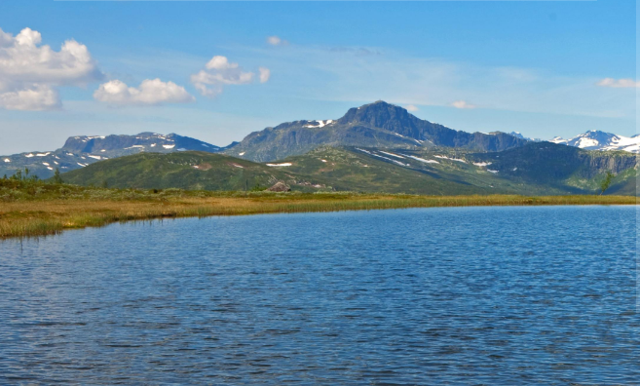

Innhald

1. Føresetnader for planarbeidet 4

1.1 Bakgrunn 4

1.2 Plan- og bygningslova 4

1.3 Overordna føringar 4

1.3.1 Statlege føringar 4

1.3.2 Regionale føringar 5

1.3.3 Kommunale føringar 5

1.3.4 Utgreiningar som inngår i kunnskapsgrunnlaget 6

1.4 Planprosess og medverknad 6

1.4.1 Planprogrammet for planarbeidet 6

1.4.2 Organisering av planprosessen 6

1.4.3 Medverknad 6

1.4.4 Planprosessen 7

2 Planomtale 8

2.1 Plandokumenta 8

2.2 Hovudgrep i planforslaget 8

2.2.1 Verne om areal for landbruk, natur og friluftsområda (LNF-områda) 9

2.2.2 Styrke sentrumsutvikling på Heggenes og Beitostølen 9

2.2.3 Sikre tilstrekkeleg areal for framtidig bustadbygging 10

2.2.4 Sikre tilgangen på næringsområde 10

2.2.5 Legge grunnlaget for klima- og miljøforsvarleg utbygging av fritidsbustader 11

2.2.6 Sikre god tilrettelegging for alle 11

2.3 Arealregnskap 12

3 Samandrag etter plantema 15

3.1 Bebyggelse og anlegg 15

3.1.1 Universell utforming 15

3.1.2 Utbyggingsgrense (fjellgrense) 16

3.1.3 Infrastruktursoner 17

3.1.4 Bruksendring 17

3.1.5 Parkering 17

3.1.6 Sentrumsutvikling 18

3.1.7 Bustad 24

3.1.8 Fritidsbustad 28

*3.1.8.1 Tal fritidsbustader i gjeldande arealplandel* 28

3.2 Næring 30

3.2.1 Vurdering etter ABC-prinsippet 31

3.3 Omsynssoner 32

3.4 Klima 32

3.4.1 Klima + 32

3.4.2 Solenergianlegg 34

3.4.3 Fjernvarme 34

3.5 Reguleringsplanar 35

# 1. Føresetnader for planarbeidet

## Bakgrunn

Kommuneplanen er kommunen sitt overordna plan- og styringsdokument, og omfattar ein samfunnsdel og ein arealdel. Planen er vårt viktigaste verktøy for heilskapleg og langsiktig planlegging, og skal ivareta både kommunale, regionale og nasjonale mål og oppgåver.

Samfunnsdelen av kommuneplanen vart vedteken 18. feb. 2021, og handlingsdelen av kommuneplanen vert årleg rullert som del av kommunen sin økonomiplan. Arealdelen tek utgangspunkt i samfunnsdelen og viser, etter intensjon i plan- og bygningslova § 11-5, ein klar samanheng mellom ønska samfunnsutvikling og arealbruk. Den skal også gi langsiktige og føreseielege rammer for kva for nye tiltak og ny arealbruk som kan tillatast. Planen tek også utgangspunkt i nyleg vedteken planstrategi, og legg retningsliner og pålegg frå statlege og regionale styresmakter til grunn.

Alt areal i kommunen er dekka av eit arealformål gjennom arealdelen eller reguleringsplanar. Både arealformålet i plankartet, og det som er nedfelt i føresegnene og retningslinene, legg føringar for kva tiltak som kan gjerast. Dette inneber at arealdelen er styrande for kva tiltak den enkelte grunneigar og utbyggar kan gjennomføre i planperioden.

## 1.2 Plan- og bygningslova

Arealdelen av kommuneplanen (KPA) er heimla i plan- og bygningslova (pbl) §§ 11-1 og 11-5 og plankart og planføresegner er juridisk bindande (pbl §11-6). I dei områda der det ikkje finst eller er sett krav om reguleringsplan skal arealdelen av kommuneplanen følgjast ved handsaming av søknader om tiltak etter pbl § 20-1.

## 1.3 Overordna føringar

### 1.3.1 Statlege føringar

Regjeringa legg kvart fjerde år fram nasjonale forventingar til regional og kommunal planlegging. I dette dokumentet blir den nasjonale politikken formidla. Forventningsdokumentet som ligg til grunn for kommuneplan for Øystre Slidre kommune er Nasjonale forventningar til regional og kommunal planlegging 2023-2027.

I «Nasjonale forventningar til regional og kommunal planlegging 2023-2027» har regjeringa lagt vekt på berekraftig utvikling, og omtalar fire store utfordringar vi står ovanfor i denne planperioden:

1. Å skape eit berekraftig velferdssamfunn.
2. Å skape eit økologisk berekraftig samfunn gjennom mellom anna ein offensiv klimapolitikk og ei forsvarleg ressursforvaltning.
3. Å skape eit sosialt berekraftig samfunn.
4. Å skape eit trygt samfunn for alle.

Regjeringa ønskjer at FN sine berekraftmål skal leggast til grunn for både på nasjonalt, regionalt og lokalt nivå, for å møte dei største utfordringane i vår tid.

Dei statlege planretningslinjene gjev konkrete føringar for korleis enkelttema skal følgjast opp i planlegginga. Dei mest relevante planretningslinjene for kommuneplan sin arealdel er:

* Rikspolitiske retningsliner for barn og planlegging (2019)

Retningslinjene skal styrke barn og unge sine interesser i planlegging. Areal og anlegg som skal brukast av barn og unge skal vere sikra mot ureining, støy, trafikkfare og annan helsefare. I nærmiljøet skal det finnast areal der barn kan skape sitt eige leikemiljø. Det skal vere sett av tilstrekkelege og eigna areal til barnehagar. Ved omdisponering av areal som er i bruk eller er eigna for leik skal det skaffast ei fullverdig erstatning.

* Statleg planretningslinje for klima- og energiplanlegging og klimatilpassing (2018) Kommunale planar skal bidra til å redusere klimagassutslepp og bidra til miljøvenleg energiomlegging. Planlegging skal også bidra til at samfunnet er betre førebudd og evnar å tilpasse seg klimaendringane.
* Statleg planretningslinje for samordna bustad-, areal- og transportplanlegging (2014) Retningslinene set krav om at arealbruk og transport må bli sett i samanheng, og seier mellom anna at kommunane skal leggje til rette for korte avstandar til daglege gjeremål og effektiv samordning mellom ulike transportformer. Det skal vere klare grenser mellom bygde område og område som er sett av til landbruk- natur- og friluftsliv. Kollektive transportformer skal leggjast vekt på ved utforming av utbyggingsmønster og transportsystem.

### 1.3.2 Regionale føringar

* Regional plan for det inkluderande Innlandet

Regionalt planarbeid er forankra i Innlandsstrategien, som blei vedtatt av fylkestinget 23.09.2020. Strategien bygger på FNs 17 berekraftsmål og gir retning for prioritert politikk fram til 2024. Den er lagt til grunn ved arbeidet med regional plan for det inkluderande Innlandet.

* Regional plan for klima, energi og miljø, Innlandet

Regional plan for klima, energi og miljø skal utforme, konkretisere og koordinere ein offensiv klima- og miljøpolitikk for Innlandet. Klima- og miljøomsyn skal vege tungt i alle samfunnsspørsmål, men skal tilpassast at vi lever i by og bygd.

* Regional plan for samfunnstryggleik, Innlandet
* Innlandet og Viken regional vassforvaltningsplan

Forventningsbrev til kommunar og regionale og statlege etatar om arbeidet med vassforvaltning i Innlandet og Viken vassregion.

### 1.3.3 Kommunale føringar

#### 1.3.3.1 Gjeldande temaplanar og samfunnsplanar

* Kommuneplanen sin samfunnsdel 2020-2032
* Stig- og løypeplan for 2022-2026.
* Beitebruksplan 2021-2025
* Kulturminneplan
* Kommuneplan for vassmiljø. Vassforsyning-avløp (VVA plan)
* Handlingsprogram VVA
* Landbruksplan og kjerneområde i landbruk
* Kartlegging og verdsetting av område for friluftsliv
* Busettings- og integreringsplan
* Kommunalplan for trafikktryggleik
* Oppvekstplan 2023-2026
* Helse og omsorgsplan 2021-2025

#### 1.3.3.2 Vedtekne drøftingsnotat som grunnlag for KPA

* Fritidsbustadnotat
* Sentrumsutvikling
* Bustad
* Næring
* Renovasjon

### 1.3.4 Utgreiningar som inngår i kunnskapsgrunnlaget

* Mogelegheitsstudie, Strategisk plan for utvikling av tettstadane Heggenes og Tingvang

Målsetjinga for dette arbeidet var å få vurdert potensialet for utvikling i Heggenes og Tingvang. Norconsult 2020.

* Moglegheitsstudie for Beitostølen.Gjennomført av Arkitekthøyskolen i Oslo. 2022.
* Beitostølen mogelegheitsstudie.Traseval for løyper, stig og veg i Sentrum1. 2021.
* Mogelegheitsstudie Beitostølen UU,kartlegging av universell utforming i bygg og uteareal på Beitostølen. 2021.

## 1.4 Planprosess og medverknad

### 1.4.1 Planprogrammet for planarbeidet

Planprogrammet viser korleis planprosessen skal gjennomførast, med plantema, opplegg for konsekvensutgreiing, medverknad og framdriftsplan. Planprogrammet blei vedtatt av kommunestyret 17.02.2022.

### 1.4.2 Organisering av planprosessen

Oppdragsgjevar er kommunestyret og det er kommunestyret som vedtek planen.

Formannskapet har følgt prosessen tett, kome med innspel og gjort prinsipielle politiske vedtak undervegs, m.a. knytt til dei fem drøftingsnotata omtalt i punkt 1.3.3.2.. Formannskapet har visdare teke stilling til dei innkome innspela til planarbeidet.

Administrasjonen har utarbeidd utkast til planen i samsvar med dei føringane som er lagt i plan- og bygningslova, planprogrammet og innspel frå formannskapet og vurdert innkomne innspel som grunnlag for vedtak i formannskapet.

### 1.4.3 Medverknad

Arealdelen av kommuneplanen er underlagt medverknadskrava i plan- og bygningsloven §5-1. Opne planprosessar med gode medverknadsmoglegheiter er viktig og ynskjeleg av mange grunnar. Både forståing og eigarskap for planar i kommunen er sentralt. Realisering av planar er enklare dersom flest mogleg forstår kvifor planane er viktige. Arealdelen får innverknad for mange, både einskilde personar, næringsverksemder, lag og organisasjonar. Kommunen har eit særleg ansvar for å sikre aktiv medverknad frå grupper som krev spesiell tilrettelegging, m.a. barn og unge. Det er viktig at flest mogleg engasjerer seg og medverkar til arealdelen, sidan arealdelen er det viktigaste dokumentet for arealressursbruken i kommunen. Høyring av planprogrammet har gjeve høve til å påverka kva spørsmål som skal utgreiast, og kva tema som er viktig for vidare arbeid. Når utkast til KPA er lagt ut på høyring vil kommunen ha møte med råda, næringslivet, hyttevellaga og andre interessentar.

Tiltak for medverknad:

* Aktiv bruk av kommunen si nettside.
* Direkte kontakt med næringslivet.
* Ope kontordagar i delar av planprosessen.
* Eigne møter med lag, organisasjonar og velforeiningar som ynskjer det.
* Møte med ungdomsrådet, eldrerådet og rådet for menneske med nedsett funksjonsevne.
* Opne møte i høyringsfasen.

### 1.4.4 Planprosessen

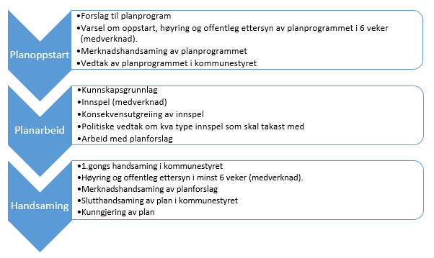

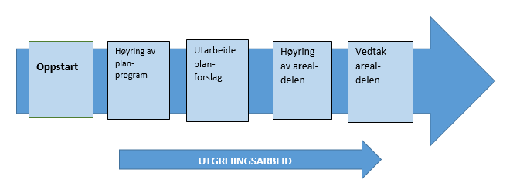

# 2 Planomtale

## Plandokumenta

Kommuneplanen sin arealdel er eit stort og omfattande dokument som inneheld 7 delar med tilhøyrande dokument. Dei ulike delane er:

* 1. Planomtale
  2. Føresegn og retningslinjer
  3. Plankart med fleire kartlag
  4. Heilskapleg konsekvensutgreiing
  5. Konsekvensutgreiing av arealbruksendringar
  6. ROS
  7. Vurdering av innkomne innspel

**Planomtalen** er ei oppsummering av sjølve planen i kommuneplanen sin arealdel, medan dei andre dokumenta inneheld meir detaljerte skildringar.

**Føresegn og retningslinjer**, er eit juridisk bandane dokument som omtalar reglane og retningslinjene for arealbruk i kommunen.

**Plankart**, er eit juridisk binande kart som viser føremåla for arealbruken i kommunen.

**Heilskapleg konsekvensutgreiing**, viser konsekvensane av heile planen samla, særleg med tanke på planen sin verking på miljø og samfunn, det samla fotavtrykket som innspel til endra arealbruk har for relevante miljø- og samfunnsforhold.

**Konsekvensutgreiing (KU) av arealbruksendringar**, er eit dokument som innehelder konsekvensutgreiingane av arealendringar i planen. KU skal omtala verknader for miljø og samfunn ut frå kunnskap og naudsynt oppdatering av denne kunnskapen. Utgreiinga skal vera vedtaksrelevant og vera tilpassa utbygging sitt omfang og pårekneleg konfliktgrad. Område til utbyggingsføremål i gjeldande kommuneplan 2016-2028 og i kommunedelplan for Beitostølenområdet 2011-2023 og kommunedelplan for Gravfjellet 2013-2025 som ikkje er regulert eller bygd ut, og som kommunen ynskjer å vidareføre i ny arealdel, er ikkje teke med i KU. Nye areal er vurdert etter fylgjande kriteria:

* Vurdering og verdisetjing av areala.
* Konsekvensar ved ny arealbruk

**Ros**, Risiko- og sårbarheitsanalyse, er noko som skal gjennomførast på nye utbyggingsareala som vert lagd inn i kommuneplanen sin arealdel. Analysane skal visa risiko- og sårbarheits forhold som har noko å seia for om arealet er eigna til utbyggingsformål og eventuelle endringar av slike forhold som følgje av planlagd utbygging.

**Vurdering av innspel**, er eit dokument som viser alle innspela til kommuneplanen sin arealdel, og vurdering og vedtak av dei enkelte innspela.

## Hovudgrep i planforslaget

Hovudlinjene i arealpolitikken i Øystre Slidre er tufta på visjonen til kommunen om rein naturglede og på måla i samfunnsdelen om ein vekst i tal innbyggarar og deltidsinnbyggarar på minst 1% årleg og ei dobling av ta gjestedøgn innan 2035. For å oppnå dette vil vi i arealpolitikken:

* sikre tilstrekkeleg areal for næringsføremål- og bustadføremål i heile kommunen
* styrka Heggenes som kommunesenter og styrke dei urbane kvalitetane i sentrum av Beitostølen
* vera godt tilrettelagd for alle, uavhengig av funksjonsnivå.
* stille tydelege miljøkrav til nye område som skal byggast ut
* fortette i allereie utbygde område, for å redusere behovet for å ta i bruk nytt utbyggingsareal
* etablere ei utbyggingsgrense gjennom heile kommunen der det ikkje vert opna for større utbygginga utanfor utbyggingsgrensa
* ta ut utbyggingsområde for fritidsbustader frå eksisterande kommuneplan/ kommunedelplanar og tilbakeføre dette til LNF-område.

### 2.2.1 Verne om areal for landbruk, natur og friluftsområda (LNF-områda)

LNF-områda er viktige for landbruksnæringa og for naturopplevingar og aktivitet for innbyggarar, deltidsinnbyggarar og gjester. Vi vil bruke fleire verkemiddel for at landbruket framleis kan nytte desse områda for beitebruk m.v., samtidig som flest mogleg skal få glede av å oppleve storslått landskap utan skjemmande inngrep og forureining. Rein naturglede er ein føresetnad for dei viktigaste næringane i kommunen: reiseliv og landbruk.

Vi vil bruke desse verkemiddel i arealplanen for å sikre LNF-områda for landbruk og opplevingar:

* Ei tydeleg utbyggingsgrense (tidlegare kalla fjellgrense), der vi ikkje skal leggje ut nye utbyggingsområde nord og aust for denne grensa. Denne utbyggingsgrensa skal gå frå kommunegrensa til Nord-Aurdal i sør til grensa mot Vang i nord. Utbyggingsgrensa er i nokre område trekt lengre mot bygda for å verne fleire område mot utbygging. For eksisterande fritidseigedomar utanfor utbyggingsgrensa kan bygningane vedlikehaldast, men det vert sett klare ramme for utviding av fritidseigedomane, jf. punkt 4.3.3 i Føresegner og retningsliner.
* Vi vil ta ut område som er sett av til fritidsføremål, men som ikkje er bygd ut. Desse områda vil tilbakeførast til LNF-område. Dette gjeld særleg for utbyggingsområde i kommunedelplan for Gravfjellet og nord og aust for utbyggingsgrensa på Beitostølen.
* Vi vil vidareføre infrastruktursone for vatn og avløp, slik at risikoen for forureining frå spreidd fritidsbusetnad vert redusert, jf. punkt 14.1 i føresegner og retningsliner.
* Vi vil sikre meir føreseielege ramme for grunneigarar og brukarar av friluftsområda ved å avsetja omsynssone for stiar og løype i samsvar med vedteken sti- og løypeplan, jf. punkt 9.5. i Føresegner og retningsliner.
* Ved omdisponering av matjord vil vi sikre at minst tilsvarande areal vert dyrka opp, eller at den omdisponerte matjorda vert nytt som matjord anna stad i landbruket, jf. punkt 4.1.1 i Føresegner og retningsliner.

### 2.2.2 Styrke sentrumsutvikling på Heggenes og Beitostølen

Vi har definert ei tettstadgrense for kommunesenteret og ei for Beitostølen sentrum. Dette er grenser som legg ei langsiktig ramme for områda desse tettstadene skal utvikle seg innafor, for på den måten å samle og styrke sentrumsfunksjonane. Innafor tettstadgrensa skal området kunne disponerast til bustad, næring, offentlege rom som torg, parkar m.v. Vi viser til punkt 4.4. i Føresegner og retningsliner.

På Heggenes vil vi legge til rette for område for næring, offentleg tenesteyting og bustad. Butikkar og anna privat tenesteyting skal lokaliserast til eksisterande bygningar eller i nye utbyggingsområde innanfor ein avstand på maks 400 meter frå torget i Heggenes (området mellom Helsetunet og Coop). Innafor dette området vert det også tillate med ny bustadbygging med tett utnytting (leilegheiter). Realisering av Heranglie bustadfelt vil bidra til å binde sentrumsområdet saman med området ved kommunehuset og ØSUS. Utvikling av Furustrandområdet, med ny gangveg frå torget, ned til og langs fjorden og bort til Furustand skal bidra til å knytte sentrum og Furustand saman.

Kommunen har nyleg kjøpt store delar av arealet mellom Helsetunet og Furustand, og vi vil i 2025 gjennomføre ein ide- og moglegheitsstudie for utvikling og bruk av dette området. Vi vil setje av tomt for nytt helsehus i sentrum og tomt til ny sentrumsbarnehage i tilknyting til Heranglie bustadfelt.

Vi skal vidareutvikle Beitostølen med sine urbane kvalitetar og senter for deltidsinnbyggarar, tilreisande og fastbuande. Vi ønskjer å styrke dei urbane kvalitetane på Beitostølen. Funksjonar som detaljhandel, restaurantar og anna privat tenesteyting skal som ein hovudregel lokaliserast i sentrumskjerna. Dette vil styrke Beitostølen som heilårsdestinasjon.

Minst like viktig er tilgangen på og kvaliteten ved dei offentleg uteromma. Dei offentlege uteromma skal vidareutviklast m.a. ved at:

* Bergojordet blir utvikla og teke i bruk som hjarta av Beitostølen heile året. Funksjonar som støtter opp om utvikling av dette uterommet vert lokalisert inntil Bergo-jordet.
* Liastølen vert sikra og utvida som ein dokumentasjon på utviklinga av Beitostølen og som ein offentleg tilgjengeleg park.

Det skal også vidareutviklast eit gjennomgåande universelt sti- og løypenett gjennom sentrum og ut til dei sentrumsnære friluftsområda. Dette hovudnettet skal så langt råd er vera tilrettelagd for alle heile året uavhengig av funksjonsnivå, jf. punkt 7.3 i Føresegner og retningsliner.

Vi vil setja krav til bygningstype for leilegheitsbygg, hotell m.v. som gjev Beitostølen ein forsterka identitet og estetisk uttrykk. Bygningstypen skal legge til rette for ein kompakt fjellandsby og bruk av berekraftige og klimavenlege utbyggingsløysingar og materialval, tett- og arealeffektiv utnytting. Ved nye reguleringsplanar i sentrum på Beitostølen skal parkeringa løysast ved parkeringsanlegg under bakken eller ved frikjøp frå parkeringskravet.

### 2.2.3 Sikre tilstrekkeleg areal for framtidig bustadbygging

Vi skal til ein kvar tid ha ferdigregulerte bustad i kommunal eige i alle delane av kommunen. I Rogne og i Heggenes har tilgangen på tomte vore god over tid. Ved denne revideringa vert det også sikra tilstrekkeleg bustadtomtetomtereservar i Beitostølenområdet. Vi skal legge til rette for både leilegheiter og einebustadtomte i desse områda.

I tillegg til dei regulerte tomteområda vil vi legge til rette for spreidd bustadbygging i heile kommunen. Tydelege retningsliner klargjer kor vi i LNF-områda kan opne for spreidd bustadbygging, jf. punkt 5.1 i Føresegner og retningsliner.

### 2.2.4 Sikre tilgangen på næringsområde

Å sikre og utvikle dei etablerte verksemdene i kommunen og leggje til rette for nye verksemder, er den viktigaste faktoren for å halde opp og styre busetnaden i kommunen. Vi skal ha tilstrekkeleg med regulert næringsareal i kommunalt eige for sal. Vi skal legge til rette for utviding av næringsområdet på Raudbrøtmoen og etablere to nye næringsområde ved Olevegen/Mørket. Vi skal legge til rette for næringsareal for naturbaserte opplevelingsverksemder som treng areal som ligg tett på naturen/fjellet for si verksemd.

### 2.2.5 Legge grunnlaget for klima- og miljøforsvarleg utbygging av fritidsbustader

Utbygging og drift av fritidsbustader skal framleis vera ei viktig næring i kommunen, men næringa må gjerast meir miljø- og klimavenleg. Det vil vi oppnå ved:

* å redusere arealforbruket til næringa gjennom effektiv arealutnytting ved nye utbyggingar og fortetting av eksisterande fritidsbustadområde
* bygge sentrumsnært på Beitostølen og setja krav om bygging av gangvegar, stiar og løype, slik at transportbehovet vert redusert
* setje krav om «varme senger» innafor sentrumsområde Beitostølen, slik at utbygd område ved utnytta godt
* setje krav til miljø- og klimavenlege energiløysingar og materialval
* bruke utbyggingsavtalar for å sikre gjennomføring av miljø- og klimakrav.

### 2.2.6 Sikre god tilrettelegging for alle

Vi ønsker å vera ein godt tilrettelagd kommune for alle, uavhengig av funksjonsnivå. Ved all planlegging og utbygging innanfor sentrumsområda på Heggenes og på Beitostølen skal det gjerast greie for korleis utbyggar vil ta omsyn til tilgjenge for alle og universell utforming, jf. punkt 1,6 i Føresegner og retningsliner. Nye bygningar og anlegg skal gjevast universell utforming i samsvar med teknisk forskrift eller strengare føresegner fastsett i arealdelen eller reguleringsplanar. Innanfor kvart byggeområde skal det setjast av nok areal for å skape gode uterom og uterom med tilstrekkeleg opphaldsareal, vrimleareal og møteplassar.

## 2.3 Arealregnskap

Vi vil i det følgjande presentere eit arealrekneskap over dei største endringane i arealbruken i arealplanen. Dette er delt inn etter desse arealføremåla:

* Fritidsbustader
* Bustadføremål
* Industri og næring
* Offentlege tenester m.m.

Tabellane under viser dei område i kommunen der større endringar i arealdisponeringar er gjort. Det er tilbakeført samla 2 630 dekar frå utbyggingsføremål til LNFR, medan det er teke i bruk 1 154 dekar LNFR-område til utbyggingsføremål. Samlet sett er det no satt av 13 694 dekar til framtidig utbyggingsføremål i planen. Det arealet som vert tilbakeført til LNFR-område er i det vesentlege område for fritidsbustader eller areal som er knytt til det føremålet.



Samla er det teke ut om lag 2 564 dekar sett av til fritidsbustader, det vesentlege frå Gravfjellet/Taraldstølen (1 945 dekar), men det er også teke ut 187 dekar frå Luskeråsen og 432 dekar frå Beitostølsområdet over utbyggingsgrensa.

Det er lagt inn 789 dekar nytt utbyggingsområdet i planen. Størstedelen av dette er Beitostølen Sør, men 650 dekar nytt utbyggingsområde. Det er også lagt inn 36 dekar til fritidsbustader på Rolistølen og 40,6 dekar til friområde på Garli Nord.



Det er netto omdisponert 21,1 dekar frå LNFR-område til bustadføremål. Det er lagt inn 87,7 dekar nytt bustadareal. I tillegg er noko areal som tidlegare er sett av til kombinerte føremål eller fritids- og turistføremål gjort om til bustadføremål. Det er lagt til nytt bustadareal ved Stølslie IV (40,0 dekar), 39,0 dekar på Klyppemyrhaugen, 6,3 dekar ved Robølsvegen og 15,9 dekar ved Heranglie. Det er teke ut 53,9 dekar bustadareal frå området ved Hedalssvingen.



Det er omdisponert 236,3 dekar LNFR-område til nytt næringsareal. Kommunalt næringsområde på Raudbrøtmoen er utvida med 71,3 dekar, nytt næringsområde ved Olevegen/Mørken er lagt inn med 122,2 dekar. I tillegg er det lagt inn eit privat næringsområde på Mørstad (24,2 dekar) og utviding av masseuttaket på Reistebakkin (19,9 dekar).



Det er omdisponert 37,3 dekar LNFR-område til nytt reinseanlegg ved Nerreføss og nytt vassbehandlingsanlegg ved Ygna.

Oppsummert vert nye utbyggingsområde som før denne planen var sett av til LNFR-område omdisponert slik:

|  |  |
| --- | --- |
| **Føremål** | **Arealstorleik** |
| Fritidsføremål | 789,1 dekar |
| Bustadføremål | 21,1 dekar |
| Industri og næringsføremål | 239,4 dekar |
| Offentlege tenester m.m. | 37,3 dekar |

Vi har også gjort ein analyse over kva arealkategoriar som er knytt til framtidige arealføremål i plankartet. Framtidige arealføremål er både nytt areal som er teken inn i samband med denne revisjonen og framtidig arealføremål som blir vidareført frå tidlegare arealplanar. Frå kartbasen kan vi ta ut storleiken på framtidig arealføremål sortert på ulike arealkategoriar. Dette viser følgjande arealkategoriar for det arealet som er lagt inn i plankartet som framtidig arealføremål:



Vi ser t.d. at av dei framtidige bustadareala på 535,4 dekar ligg 15,8 dekar på fulldyrka areal, 44167 dekar på skogsareal og 22,9 dekar på myr. For det framtidige arealet til fritidsføremål på totalt 9 421,1 dekar ligg 6 905,8 dekar på skog, 1 165,1 dekar på open fastmark og 1 043,5 dekar på myr. 63% av bruk av arealkategorien myr er knytt til framtidig fritidsbustader. For framtidige næringsområde på totalt 578,8 dekar er 545,9 dekar lokalisert til skogsområde og 19,8 dekar til myrområde.

# 3 Samandrag etter plantema

## 3.1 Bebyggelse og anlegg

### 3.1.1 Universell utforming

Kommunen har i samfunnsdelen til kommuneplanen vedteke som målsetting at vi skal bli det best tilrettelagde reisemålet for alle uavhengig av funksjonsnivå. For å følje opp denne målsettinga deltek vi m.a. i eit forskingsprogram Accesstour i lag med Beitostølen Helsesportssenter (BHSS), Beitostølen Utvikling og lokale verksemder. Dette programmet er leia av Nordlandsforsking, og vil gå over fire år. Målsettinga med programmet er å utvikle ny kunnskap om korleis reisemål kan legge til rette for alle på ein god måte. Vi har vidare i samarbeid med BHSS gjort ei kartlegging av delar av Beitostølen sentrum i høve tilrettelegging og tilgjengelegheit.

Fysisk planlegging gjev svært viktige rammer for å sikre god tilrettelegging for alle. Teknisk forskrift set viktige rammer for universell utforming av nye bygg og nye uteområde. Ikkje alle tema vert omtalt i teknisk forskrift, m.a. vert ikkje stiar og løyper regulert gjennom den forskrifta. Stiar og løyper er eit svært viktig tilbod for innbyggarar, deltidsinnbyggarar og gjester i kommunen. Vi kan gjennom KPA, reguleringsplanar og utbyggingsavtalar velja å gå lengre enn krava i teknisk forskrift, og vi kan gjennom eigne føresegner regulere dei områda som ikkje vert regulert i teknisk forskrift. For eksisterande bygg og uteområde må kommunen nytte andre verkemiddel for å sikre betre tilrettelegging for alle. Vi syner til kapittel 1.6 i Føresegner og retningsliner.

### 3.1.2 Utbyggingsgrense (fjellgrense)

Vi har ei utbyggingsgrense mot fjellet, som går gjennom heile kommunen frå Nord-Aurdal i sør til Vang i nord.

I 2012 tok kommunen utgangspunkt i verneskoggrense vedtatt av fylkeslandbruksstyret (frå 1994). Ved revidering av KPA i 2016 blei grensa flytt innover slik at den var meir tilpassa landskapet og etablerte hytte- og stølsområde. Innanfor utbyggingsgrensa finn ein likevel bygde område.

Hovudmålet med ei utbyggingsgrense gjennom heile kommunen er å avgrense vidare utbygging i svært stor grad og ha eit langsiktig mål om å verne arealet i stor grad mot tiltak –slik at ein etablere ein langsiktig forventning om arealbruken. Utbyggingsgrensa er som følgjer :

Figur . Utbyggingsgrense

Arealbruken nord og aust for utbyggingsgrensa vert styrt av føresegner og retningsliner. Vi viser til punkt 5.3 i føresegner og retningsliner.

### 3.1.3 Infrastruktursoner

Arealdelen syner områder i kommunen som er definert som omsynssoner H-410, jf. punkt 14 i Føresegner og retningsliner. Dette er soner som stiller krav til infrastruktur. Kommunedelplan for vassmiljø-vassforsyning-avløp 2018-2028 (VVA plan), vedteke av kommunestyret 15.02.2018, er utarbeida for forvaltningsområda vassmiljø, vassforsyning og avløp. Dette legg til rette for å sjå mål og område i samanheng, noko som også skal bidra til å nå mål i høve til vassforskrifta om vern og berekraftig bruk av vassførekomstane.

I tillegg er det vedteken ein handlingsplan for spreidd avløp «Handlingsplan for spreidd avløp 2019-2028», 25.04.2019. Planen skal i hovudsak syne planlagd gjennomføring av tiltak i område med spreidd avløp, både med omsyn til geografisk plassering og planlagd framdrift for etablering av VA-nett med sentrale eller lokale reinseanlegg. Handlingsplanprogrammet for VVA, vart revidert av kommunestyret den 29.04.2021, for å få større grad av realisme i gjennomføringa av VVA-planen. VVA planen og handlingsplanen for spreidd avløp skal framleis gjelde. Ved revidering av handlingsplanprogrammet vart det gjort revideringar i forhold til kva slag infrastruktursonar som er realistiske å få bygd ut med nytt felles VA-nett i tråd med gjeldande omsynssoner med krav om infrastruktur. Nokre av sonene vart endra til område som skal forvaltast som spreidd avløp i planperioden, føresett at det er i tråd med gjeldande handlingsplan.

Arbeidet som vart gjort ved revidering av handlingsplanprogram VVA, er vidareført i arbeidet med arealplanen. Infrastruktursener er oppdatert i plankartet. Det er vanskeleg å sei korleis framdrift for utbygging av offentleg VA-nett blir i planperiode. Handlingsplanane er difor viktige hjelpemiddel og styringsverktøy i perioden. Handlingsprogram VVA og Handlingsplanprogram for spreidd avløp, vil spesifisere kva type vatn- og avløpsanlegg som skal leggast til grunn i dei ulike områda. Dei vil også kunne gi unntak for spesifiserte område frå kravet om tilkopling til felles avløpsanlegg, felles vassforsyningsanlegg eller begge delar.

Det er difor viktig at handlingsplanar er oppdaterte og at det til ein kvar tid er gjeldande handlingsplan for området som legg grunnlaget for kva løysing som kan nyttast. Handlingsplanen skal leggjast til grunn ved val av VA-løysing.

Både handlingsplanprogram VVA og handlingsplanprogram for spreidd avløp 2019-2028, må reviderast etter at arbeidet når KPAen er vedteken.

### 3.1.4 Bruksendring

Dette vil i hovudsak vere snakk om bruksendring frå fritidsbustad til bustad. Utgangspunktet er at bruksendring ikkje er tillate med mindre det er i tråd med vedteke arealformål. Er det i tråd med arealformålet er det likevel ein del krav som må vera oppfylt før ein kan godkjenne ei endring i matrikkelen.

Retningsliner og føresegner inneheld vilkåra for å kunne gje varig eller midlertidig bruksendring, jf. punkt 3.

### 3.1.5 Parkering

Vi har i føresegner og retningsliner sett ei norm for parkeringsplassar til ulike føremål, jf. punkt 4.1.5 og vilkår for å nytte frikjøpsordning for etablering av parkeringsplassar. Norma er:

* bustader – 2 plassar pr eining
* fritidsbustader – 2 plassar pr eining
* hotell og overnattingsstad – 0,5 plasser per gjesterom
* serveringsstader – 1 plass pr 15 m2 bruksareal
* leilegheitsbygg – differensiere utifrå størrelse.

Frikjøp av parkeringsplassar er ei frivillig ordning. Dersom kommunen og utbyggar vel å inngå ein avtale som fritar utbyggar frå å bygge ut parkeringsplassar i samsvar med vedtatt norm, er det kommunen som overtek ansvaret for utbygging av parkeringsplassar og tek ansvar for å sørge at området har eit tilstrekkeleg og funksjonelt parkeringstilbod.

### 3.1.6 Sentrumsutvikling

I samfunnsdelen av kommuneplanen under kapitelet om arealstrategi heiter det:

* *«Me skal utvikle Heggenes som eit tydlegare kommunesenter, ved m.a. å leggje til rette for nye tilbod og fylle tomme og ledige bygg med aktivitet.*
* *Me skal vidareutvikle Beitostølen med sine urbane kvalitetar og senter for deltidsinnbyggarar, tilreisande og fastbuande.»*

I planprogrammet til KPA heiter det at vi skal definere tettstadgrense for Heggenes og sentrumsgrense for Beitostølen. Problemstillingane er ulike for kommunesenteret og tettstaden Heggenes og for sentrumsfunksjonane på Beitostølen. Vi viser til drøftingsnotat for sentrumsutvikling.

#### 3.1.6.1 Heggenes

Eit grunnlag for å vurdere strategiar for utvikling av tettstaden Heggenes er moglegheitsstudien vi gjennomførd for Heggenes –Tingvang i 2020. Den viste følgjande bilete av situasjonen på det tidspunktet:

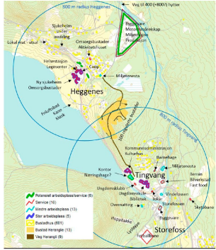

Figur . Servicetilbod, arbeidsplassar og bustadar innanfor gangavstand (800 m radius) til Heggenes og Tingvang (Rapport Moglegheitsstudie Heggenes og Tingvang 2020)

Resultatet frå medverknadsprosessen gav både eit tydeleg bilete av korleis deltakarane opplever tettstaden i dag og kva dei ønskjer å få til i lokalsamfunnet sitt. Medverknadsprosessen tydeleggjorde også at det finnast ei levande dugnadsånd i lokalsamfunnet, som kommunen kan nytte seg av.

Moglegheitsstudien gir følgjande prioriterte tema etter medverkingsprosessen:

1. Utvikling av Furustrand
2. Bruk av eksisterande bygningar og etablering av nye bygningar
3. Helsetunet – Torg – Coop
4. Identitet.

Ved etablering av Heranglie bustadfelt, som bind saman Heggenes og Tingvangområdet, vil vi i kommunale dokument omtale området frå Storefoss/Tingvang i sør til Gamle sjukeheim i nord som kommunesenteret Heggenes. Dette vil skape samsvar mellom den nasjonale definisjonen på eit kommunesenter (der kommunehuset med ordførar og kommunedirektør er lokalisert) og bruken av omgrepet kommunesenter i Øystre Slidre.

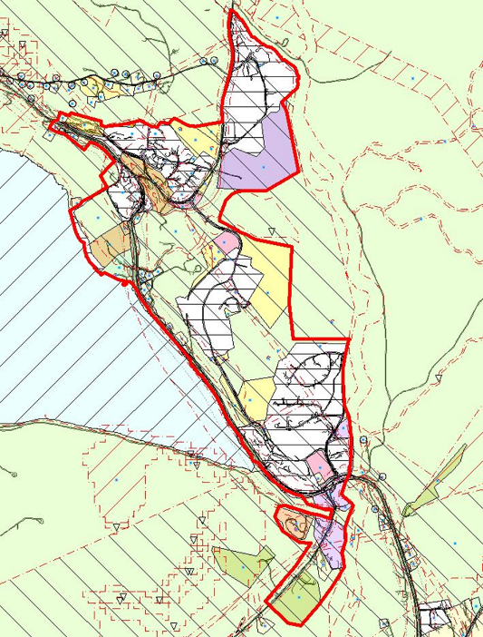

Figur . Sentrumsområde for kommunesenteret Heggenes

Område har fått føljande strategi for arealutviklinga:

* Utbygging av nye område for næring og konsentrert bustadbygging i midtre del av kommunen skal skje innanfor tettstadgrensa for Heggenes. Utanfor tettstadgrensa skal LNF-føremålet ha prioritet.
* Butikkar og anna privat tenesteyting skal lokaliserast til eksisterande bygningar eller i nye utbyggingsområde innanfor ein avstand på maks 400 meter frå torget i Heggenes (området mellom Helsetunet og Coop). Innafor dette området vert det også tillate med ny bustadbygging med tett utnytting (leilegheiter). Det vert ikkje gjeve løyve til støyande eller skjemmande næringsverksemder i dette området.
* Lokalisering av nye offentlege helsetenester skal skje i nærleiken av Helsetunet. Området ved ØSUS skal nyttast til skuleføremål og aktivitetar som naturleg knyter seg til det, t.d. nærmiljøanlegg, idrettsanlegg, «ungdoms»-park.
* Arealkrevjande næringar skal lokaliserast ved Raudbrøtmoen næringsområde.
* Furustand skal bevarast og utviklast som det sentrale friområdet for tettstaden og for heile kommunen, med trygg tilkomst til område for gåande og syklande.
* Tilkomsten til og bruken av nærfriluftsområda for Heggenes (Løkkjeskogen - Haughøgdshovda –Vindin, langs Vindin og Herrangtunet –Løkkjehovd) skal sikrast.
* Det skal etablerast trafikksikre tilbod for gåande og syklingane innafor tettstadgrensa, mellom bustadområda og områda for privat og offentleg tenesteyting og friområdet Furustand.
* Kommunen skal i samråd med Innlandet fylkeskommune avklare løysingar som reduserer barriereverknaden av Bygdinvegen gjennom kommunesenteret.
* Kommunen skal i samråd med Innlandet fylkeskommune sikre tenlege kollektivpunkt/busstoppar langs Bygdinvegen, med trafikksikre gangmoglegheiter frå bustadområda til desse.
* Ved utbygging av nye område innanfor tettstadgrensa som nyttar dyrkamark skal dette kompenserast med tilsvarande auka nydyrking i kommunen.

#### 3.1.6.2 Beitostølen

Kommunestyret har i samfunnsdelen av kommuneplanen sagt at vi skal vidareutvikle Beitostølen med sine urbane kvalitetar og senter for deltidsinnbyggarar, tilreisande og fastbuande. I økonomiplanen for 2024-2027 har kommunestyret vedteke følgjande hovudprioriteringar som er relevante for utvikling av Beitostølen:

* Vi skal invitere til Rein naturglede gjennom å:
* vera det best tilrettelagde reisemålet i Norge for alle, uavhengig av funksjonsnivå
* sikre finansiering av fellesgode som stiar og løyper mv. gjennom selskapet Beitostølen Fellesgoder AS.

• Vi skal i lag med idrettslaget, stadionselskapet og Beitostølen Fellesgoder AS i løpet av 2024/2025 lage ein plan for utvikling og drift av sti- og løypenettet på Beitostølen og ein plan for Beitostølen stadion som gjev auka bruken av stadionområdet gjennom heile året.

Ein langsiktig plan for utvikling av Beitostølen sentrum vil bidra til å gje føreseielege rammer for innbyggarar, næringsdrivande og reisemålsutviklarar på Beitostølen. Ein slik plan kan også bidra til å redusere konfliktnivået for vidareutviklinga av Beitostølen.

Overordna mål for utviklinga av Beitostølen sentrum er:

* Vi skal sikre og utvikle det unike ved Beitostølen; det at Beitostølen er lokalisert på fjellet samtidig som Beitostølen sentrum kan tilby urbane kvalitetar.
* Beitostølen skal invitere til oppleving av rein naturglede for alle, uavhengig av funksjonsnivå.
* Vi skal legge til rette for Beitostølen er ein motor for berekraftig næringsutvikling og verdiskaping i kommunen.

Følgjande arealstrategi skal bidra til å nå desse måla:

1. **Sentrumsavgrensing**

KPA definerer ei sentrumsgrense. Innanfor denne grensa skal dei urbane kvalitetane sikrast og utviklast. Offentlege uterom som parkar og aktivitetsområde skal sikrast. Stiar og løyper skal gå gjennom sentrum og til nærfriluftsområda. Innanfor sentrumsgrensa vert det sett strengare krav til tilgjengelegheit, parkering, estetikk, utnytting, renovasjon m.v. enn utanfor sentrumsgrensa. Innanfor sentrumsområdet er det i dag utvikla urbane kvalitetar. Desse kvalitetane vert vidareutvikla ved utbygging av infrastruktur og offentlege uterom, ved utbygging av ikkje utbygde område og ved transformasjon av område som i dag vert nytta ekstensivt og med manglande urbane kvalitetar.

Plankartet gir følgjande avgrensing av Beitostølen sentrum:

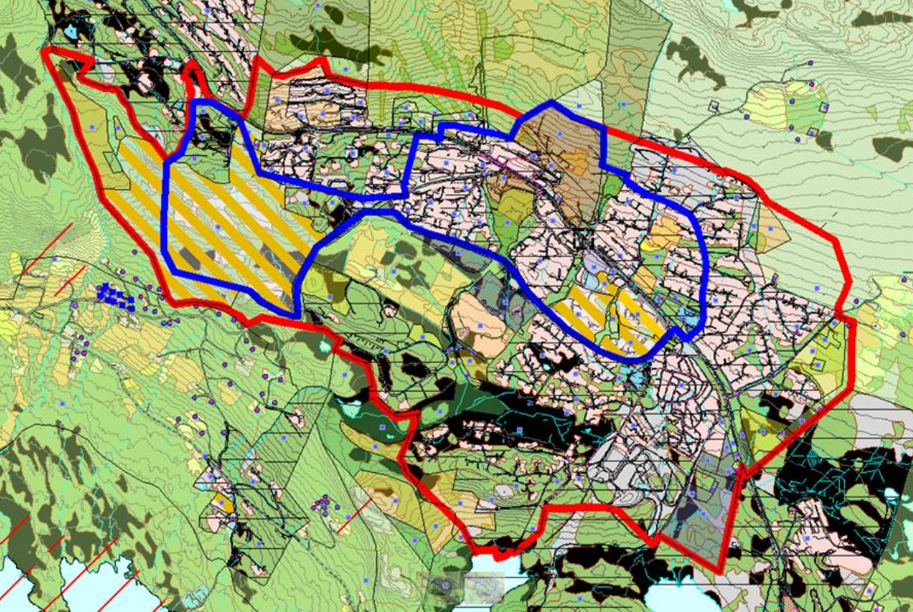

Figur 4. Sentrumsområde for Beitostølen, med sentrumskjernen i midten.

1. **Funksjonar som skal lokaliserast i sentrum**

Sentrumsgrensa definerer kva funksjonar som skal lokaliserast innanfor sentrum og ikkje ander stader på Beitostølen. Vi legg ABC-metoden for fysisk planlegging til grunn for lokalisering av aktivitet. Målsetjinga med ABC-metoden for Beitostølen sentrum er å:

* + Sikre best mogleg gjensidig tilgjengelegheit mellom næringsverksemd/handel/ tenester, kundar/brukarar/besøkande og arbeidstakarar.
  + Sikre eit godt sentrumsmiljø ved å unngå støy og luftforureining m.v.
  + At lokalisering av næringsverksemder skal gi mindre bilbruk/bilavhengigheit.

Funksjonar og føremål som naturleg høyrer til eit sentrum så som detaljhandel, restaurantar og anna privat tenesteyting vert lokalisert i sentrumskjerna. Innanfor sentrum bli lagd til rette for nye bustader og fritidsbustader. Desse bør vera knytt til sentrum og sentrumsbilde, slik at dei bidreg til å aktivere området. For fritidsbustader innanfor sentrum vert det lagd til rette for «varme senger», dvs. at fritidsbustaden er tilgjengeleg for leige, jf. punkt 4.5 i Føresegner og retningsliner.

1. **Offentleg tilgjengelege uterom som parkar og torg, gjennomgåande grøntstrukturar, sti- og løypenett.**

Offentleg tilgjengelege uterom er ein av dei viktigaste kvalitetane ved Beitostølen sentrum i dag, og ein kvalitet som skal vidareutviklast. Dette skal skje ved at:

* + Bergojordet blir utvikla og teke i bruk som hjarta av Beitostølen heile året. Funksjonar som støtter opp om utvikling av dette uterommet vert lokalisert inntil Bergo-jordet.
  + Liastølen vert sikra og utvida som ein dokumentasjon på utviklinga av Beitostølen og som ein offentleg tilgjengeleg park.
  + Aktivitets- og idrettsområdet i heisområdet skal vera kopla på sentrum og vera tilgjengeleg via gang/sykkelsamband og ski-inn/ski-ut frå store delar av sentrum.
  + Det skal leggast til rette for utvikling av fleire torg og urbane offentleg tilgjengelege plassar, mellom anne ved velkomstsenteret og Bitihorn (jf. reguleringsplan for sentrum), ved kollektivknutepunktet/buss-haldeplassen, ved Raddison hotell.
  + Det skal sikrast ein gjennomgåande grøntstruktur nord-sør som ein viktig del av landskapsbilde og for å sikre bruksfunksjonar og økologiske funksjonar.
  + Det skal vidareutviklast eit gjennomgåande universelt sti- og løypenett gjennom sentrum og ut til dei sentrumsnære friluftsområda med følgjande hovudstruktur:

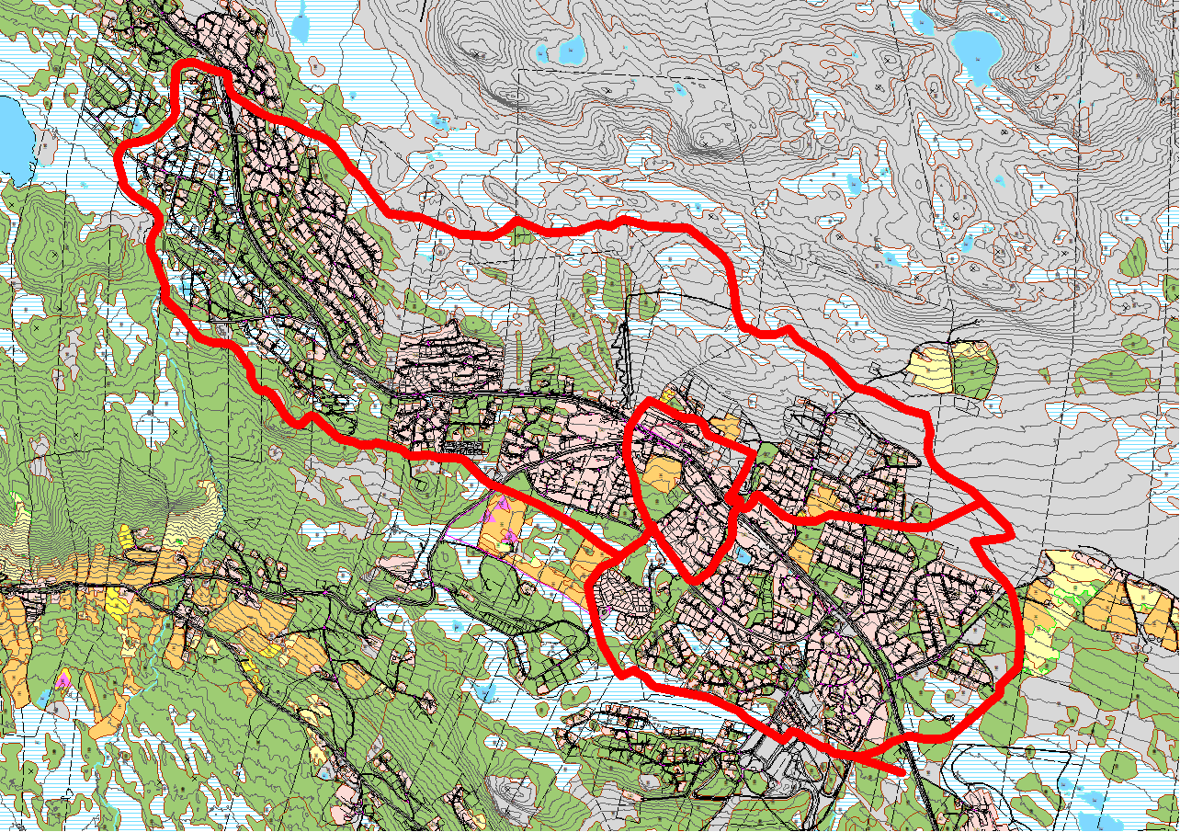

Figur . Sti. Tilrettelagt sti- og løypenett gjennom sentrum på Beitostølen. Inntil 7% stigning, maks 10% stiging over kortare strekningar

For dette hovudnettet bør vera tilrettelagd for bruk for alle i fire årstider og for alle uavhengig av funksjonsnivå, noko som inneber:

* Planfrie kryssingar med køyreveg
* Min 6 meter breidde, med 3 meter grusa gangveg i midten og 1,5 meter grasdekke på kvar side
* Tilrettelegging for tidlegløype, dvs. god drenering og grusa eller liknande dekke
* God skilting for alle
* Tilrettelegging med benker eller liknande sommarhalvåret for dei som treng kvileplassar

Areal for dette hovudnettet bør vera regulert og i kommunal eige, jf. kommunestyrevedtak om det.

1. **Krav til bygningsstrukturar, typologi**

For fjelldestinasjonar er det ein samanheng mellom bygningstype som blir bygd og utvikling av området sin identitet og attraktivitet. I sentrumsområdet skal det utviklast ein bygningstype for leilegheitsbygg, hotell m.v. som gjev Beitostølen ein forsterka identitet og estetisk uttrykk, jf. punkt 4.4 i Føresegner og retningsliner. Bygningstypen skal legge til rette for ein kompakt fjellandsby og bruk av berekraftige og klimavenlege utbyggingsløysingar og materialval, tett- og arealeffektiv utnytting.

1. **Utnytting, byggehøgder og maks/min BRA**

Innanfor sentrumsavgrensinga vert det ved nye reguleringsplanar stilt krav om minemun utbygging av BRA (100%) for å sikre ein effektiv arealbruk. Byggehøgda vil innanfor sentrumskjerna vera inntil 5 etasjar, men kan i enkelte tilfelle vera over det. For å sikre tilstrekkeleg kvalitet ved uteområde rundt leilegheitsbygga vert BYA sett til maks 40%.

1. **Krav til parkering, parkeringsløysingar og kollektivtilbod**

Innanfor sentrumsområde og i område med god tilkomst til kollektivknutepunkt vil krav til parkeringsdekking bli sett lågare enn i andre område, då ein større del av transporten skal kunne gjennomførast utan bruk av bil. Minst mogleg av arealet på bakken i sentrumskjerna skal nyttast til overflateparkering. Ved nye reguleringsplanar skal parkeringa løysast ved parkeringsanlegg under bakken eller ved frikjøp frå parkeringskravet, jf. punkt 4.1.5 i Føresegner og retningsliner. Frikjøpsordninga vert nytta til å etablera fleire mindre parkeringsanlegg i sentrum i kombinasjon med andre føremål.

Kollektivtilbodet skal bidra til redusert bruk av privatbil og skal i samråd med næringa utviklast etter følgjande hovudlinjer:

* + Nytt kollektivknutepunkt ved eksisterande busshaldeplass for tilreisande til Beitostølen.
  + Legge til rette for ein shuttle-bussløysing i og gjennom sentrum til viktige utfartsplassar som Beitostølen stadion, Garli m.v. i kombinasjon med tilbod om bil- og sykkeldeling. Det skal leggjast til rette for nye miljøvenlege og tekniske løysingar for lokaltransporten.

1. **Krav til sentrumsrenovasjon**

Innanfor sentrumsområdet skal det ved nye reguleringar setjast krav om at hushaldningsavfallet frå fritidsbustader og bustader skal oppbevarast kjeldesortert innomhus eller i nedgraven løysingar utomhus. Næringsavfall skal også oppbevarast innomhus eller på andre måtar skulte frå det offentlege rommet.

1. **UU/tilrettelegging for alle**

Vi har som målsetting at kommunen skal vera det best tilrettelagde reisemålet i Norge for alle, uavhengig av funksjonsnivå. Det set særskilte krav til nye bygg og uteområde. Krav til nye bygg vert sikra gjennom teknisk forskrift. Vi vil sikre krav om tilgjengelegheit for uteområde gjennom føresegner KPA og i framtidige reguleringsplanar og ved eigne utbyggingar.

### 3.1.7 Bustad

I forbindelse med arbeidet med KPA har vi vurdert behovet for areal til bustadføremål i kommande periode, med bakgrunn i forventa og ønske folketalsutvikling. Målsettinga til kommunestyret at innbyggartalet skal ligge på dagens nivå og minst auka med i gjennomsnitt 1 % i året i planperioden, noko som vil gje 3666 innbyggarar innan 12 år. Tal viser at i tettbygde strøk har innbyggartalet auka markant dei siste åra, i gjennomsnitt med 30 innbyggarar pr. år, med tilsvarande reduksjon i spreitt-budde strok.

Legg vi til grunn at folkeveksten framleis vil kome i tettbygde strok vil vi ha omtrentleg 360 fleire innbyggarar i tettbygde strøk av kommunen i slutten av planperioden. I gjennomsnitt bur det 2,1 menneske per husstand, noko som inneber at vi har behov for omlag 170 nye bueiningar på Heggenes og på Beitostølen. Vi har tilstrekkeleg bustadreservar sør og midt i kommunen, men ikkje nord i kommunen. For å sikre tilstrekkeleg bustadareal må regulert bustadområde takast i bruk, eksisterande bustadområde (Stølslie og Klyppemyrhaugen) må utvidast og utviklast og det vert opna for å fortetta i eksisterande bustadområde, jf. drøftingsnotat om bustad.

#### 3.1.7.1 Folketal og utvikling

1. januar 2023 var det 3291 innbyggarar I Øystre Slidre kommune. I 2022 auka folketalet med 39 innbyggarar, medan det gjekk ned med 10 innbyggarar i 2023. Folketalet vil i følgje SSB halda seg stabilt dei neste ti åra (sjå tabell 1). Legg vi til grunn ein årleg befolkningsvekst på 1 % vil folketalet ligga på 3683 innan 12 år. Det ville bety større vekst enn SSBs tal for høg nasjonal vekst. Tar vi utgangspunkt i aldersfordelinga i tala frå SSB vil ein høg del av denne veksten ligge i gruppa eldre menneske medan dei andre gruppene vil ligga stabil eller ha nedgang.

Tabell . . Framskrive folketal 1. januar, etter region, kjønn, alder, statistikkvariabel og år (SSB - 12882: Framskrive folkemengd etter kjønn og eittårig alder (K)

|  |  |  |  |  |  |  |  |  |  |
| --- | --- | --- | --- | --- | --- | --- | --- | --- | --- |
| 3453 Øystre Slidre | | **Hovudalternativet (MMMM)** | | | | **Høy nasjonal vekst (HHMH)** | | |  |
|  |  | **2022** | **2023** | **2030** | **2050** | **2022** | **2023** | **2030** | **2050** |
| **Menn** | **0-19 år** | 366 | 363 | 308 | 283 | 368 | 367 | 330 | 345 |
|  | **20-64 år** | 915 | 911 | 888 | 756 | 923 | 920 | 903 | 831 |
|  | **65 år eller eldre** | 357 | 370 | 439 | 559 | 358 | 372 | 447 | 597 |
| **Kvinner** | **0-19 år** | 292 | 284 | 281 | 256 | 295 | 288 | 299 | 313 |
|  | **20-64 år** | 891 | 888 | 833 | 744 | 894 | 892 | 851 | 818 |
|  | **65 år eller eldre** | 401 | 407 | 470 | 557 | 402 | 409 | 474 | 587 |
| SUM |  | 3222 | 3223 | 3219 | 3155 | 3240 | 3248 | 3304 | 3491 |

I kommuneplanen sin samfunnsdel (KPS) er sentrum definert som Beitostølen og Heggenes. Under spørjeundersøkinga i mars -22 spurte vi mellom anna, kor folk ønskjer å bu. Av kommunen sine 3254 innbyggarar svara 742 på undersøkinga, noko vi meiner er ein svært god svarprosent. Svara viser at 16 % føretrekk Heggenes medan 20% føretrekk Beitostølen. Det vil sei at omtrentleg 36% ønskjer å bu i det som i KPA er definert som sentrum i kommunen. Historikken dei siste tjue åra viser den same trenden, og viser at folketalet i tettbygde strøk aukar medan den går ned i spreiddbygde strøk.

Tabell . Folketal dei siste 20 år i Øystre Slidre kommune, fordelt på tettbygd og spreiddbygd

|  |  |  |
| --- | --- | --- |
|  | **Folkemengd** | **Folkemengd** |
| **Årstal** | **Tettbygd strøk** | **Spreidd-bygd strøk** |
| **2021** | 974 | 2259 |
| **2020** | 863 | 2363 |
| **2019** | 867 | 2337 |
| **2018** | 862 | 2351 |
| **2017** | 900 | 2337 |
| **2016** | 889 | 2322 |
| **2015** | 877 | 2310 |
| **2014** | 896 | 2305 |
| **2013** | 886 | 2307 |
| **2012** | 867 | 2299 |
| **2011** | 852 | 2310 |
| **2009** | 604 | 2556 |
| **2008** | 614 | 2547 |
| **2007** | 362 | 2781 |
| **2006** | 363 | 2746 |
| **2005** | 369 | 2718 |
| **2004** | 370 | 2716 |
| **2003** | 376 | 2683 |
| **2002** | 382 | 2633 |
| **2001** | 381 | 2599 |

#### 3.1.7.2 Eksisterande tal bustader i kommunen og framskrivingar av bustadbehovet

Dersom vi trendframskriv på bakgrunn av historiske tal for faktiske realiserte bustadbygg i kommunen og legg til grunn 1) gjennomsnittet for dei siste 8 år, og 2) utbygginga av nye bueiningar i 2021, vil vi i planperioden ha behov for 192-420 bustadbygg i Øystre Slidre kommune i 2035. Desse tala kan representere rammer for bustadplanlegginga i planperioden.

Tabell . 06265: Bustader, Øystre Slidre k., etter statistikkvariabel, region, bygningstype og år (https://www.ssb.no/bygg-bolig-og-eiendom/bolig-og-boforhold/statistikk/boliger). Statistikken bygger på opplysningar i matrikkelen

|  |  |  |  |  |  |  |  |  |  |
| --- | --- | --- | --- | --- | --- | --- | --- | --- | --- |
|  | **2014** | **2015** | **2016** | **2017** | **2018** | **2019** | **2020** | **2021** | **2022** |
| Einebustad | 1381 | 1399 | 1399 | 1406 | 1425 | 1430 | 1428 | 1448 | 1453 |
| Tomannsbustad | 160 | 161 | 164 | 160 | 147 | 147 | 161 | 158 | 157 |
| Rekkehus, kjedehus og andre småhus | 44 | 48 | 48 | 47 | 50 | 51 | 51 | 51 | 51 |
| Bustadblokk | 16 | 16 | 16 | 16 | 16 | 16 | 22 | 22 | 22 |
| Bygning for bufellesskap | 39 | 39 | 39 | 41 | 39 | 40 | 40 | 58 | 58 |
| Andre bygningstypar | 16 | 18 | 18 | 19 | 30 | 28 | 29 | 29 | 29 |
| **Bustadbygg samla** | **1656** | **1681** | **1684** | **1689** | **1707** | **1712** | **1731** | **1766** | **1770** |
| **Årleg endring** |  | **25** | **3** | **5** | **18** | **5** | **19** | **35** | **4** |

#### 3.1.7.3 Samla vurdering av tomtereserve og tomtebehov

Ser vi på samla reserve for kommunale tomter er den god både sør og midt i kommunen. På Beitostølen er reservane av kommunale tomter mindre. Dette bilde blir forsterka av at salet av kommunale tomter i seinare år har vore klart størst i dette området. Målsetting i KPS om å doble ta gjestedøgn vil også trekke i retning av auka busetting på Beitostølen. Vi vurderer tomtereserven sør og midt i kommunen til å vera tilstrekkeleg i planperioden, og at det ikkje er behov for nye tomteområde i denne delen av kommunen. Nord i kommunen er det behov for tilgang på fleire bustadtomter i planperioden. Vi vil i det følgjande vurdere alternative strategiar for auka bustadforsyning på Beitostølen. Det vil vera naturleg å vurdere følgjande strategiar:

* Ta i bruk område sett av til bustadføremål.
* Utnytte område til bustadføremål betre ved fortetting.
* Utvide eksisterande bustadområde.
* Regulere heilt nye bustadområde.

#### 3.1.7.4 Bustadstrategiar for Beitostølenområdet

Vi ser at mange i dag truleg ønsker å bu på i nærleiken av Beitostølen, og realisering av målet til kommunen om auka tal gjestedøgn og deltidsinnbyggarar vil trekke i retning av auka busetnad på Beitostølen. Vi legg til grunn følgjande strategi i prioritert rekkefølgje for å sikre tilstrekkeleg bustadareal i og rundt Beitostølen:

1. Ta i bruk areal som i dag er regulert eller sett av til bustadføremål ved at desse areala vert bygd ut i privat regi eller ved kommunal overtaking og tilrettelegging av areala. Dette gjeld områda B4 ved Bergojordet, dei ikkje utbygde delar av i og i tilknyting til Stølslie III.
2. Utvide eksisterande bustadområde a)nord-vest for Klyppemyrhaugen b)nord-aust for Stølslie III.
3. Fortetting av eksisterande bustadområde i Stølslie I og II. Dette kan både gjelde private tomter ved å endra føresegner i reguleringsplan og kommunal eigedom sett av til friområde m.v.

Ved å ta i bruk desse tiltaka ser vi ikkje behov for å etablere heilt nye bustadområde i tilknyting til Beitostølen.

#### 3.1.7.5 Spreidd bustadbygging i LNFR-områda

Spreidd bustadbygging i LNFR-områda har vore og vil framleis vera ein del av bustadforsyninga i kommunen. Fleire ynskjer å bu spreidd, og kommunen bør leggje til rette for det. Føremåla med retningslinene for spreidd bustadbygging i LNFR-områda er å sikre at denne bustadbygginga ikkje kjem i konflikt med andre føremål, m.a. landbruksføremål og miljø.

Vi vil handsame enkeltsøknader om spreidd bustadbygging som dispensasjonar og ikkje sette av areal til LNFR – spreidd bebyggelse. Då blir det opp til grunneigar og tiltakshavar å kome med søknad om bygging der dei sjølv ynskjer det.

Vi vil legge til rette for å etablere bustader (deling og bygging) i LNFR områda når tiltaket er i samsvar med føljande retningslinene og vilkåra i PBL § 19-2 er oppfylt, jf. punkt 5.1. i Føresegner og retningsliner:

* Ikkje er i konflikt med omsyn til vern av kulturminne.
* Ikkje er i konflikt med omsyn på bevaring av naturmiljø eller på annan måte råke område med utvalde naturtypar eller artar.
* Ligge utanfor kartlagde støysoner, jf. Retningsliner for behandling av støy i arealplanlegging.(alle retningsliner osv. skal vere vedlegg til KPA)
* Har løyve til avkøyrsle frå offentleg veg og ikkje er i konflikt med byggegrensa for offentleg veg.
* Tomta må ha heilårsveg utanfor private bomvegar og ligge i gangavstand til stoppestad for skulebuss
* Avlaup skal bli kopla til det kommunale avlaupsreinseanlegget. Vil dette føre til urimeleg store kostnader eller særlege omsyn tilseier det, kan kommunen godkjenne ei annan ordning i tråd med forureiningsforskrifta. Vassforsyninga bør då vere felles med andre bustader.

For utnytting og krav til utforming gjeld plan- og bygningslova § 29-4. Det må vere sannsynleg at etableringa av tomt vil føre til bygging og busetjing innan rimeleg tid, og det vert sett som vilkår for ein dispensasjon at den gjeld i inntil 5 år.

### 3.1.8 Fritidsbustad

#### 3.1.8.1 Tal fritidsbustader i gjeldande arealplandel

I gjeldande arealplanar er det mange område som er regulert til fritidsbustad eller sett av til framtidig fritidsbustadbygging. Vi har før revidering av KPA rikeleg med areal avsett til framtidig utbygging. Dersom vi legg til grunn at 25-30 % av arealet i eit hytteområde blir til tomter har vi før revideringa arealreservar for fritidsbustader for fleire 10-år. Ved revidering av KPAen er det teke ut store delar av ikkje utbygde område for fritidsbustader, jf. arealrekneskapen i punkt 2.3

#### 3.1.8.2 Tilbakeføring av areal til LNFR

Arealbruksendringar og beslag på nye areal er ein av dei største trugslane vi står ovanfor både nasjonalt og internasjonalt (Naturpanelet, 2019). Resultatet av dette er tap av viktige leveområde og eit sterkt redusert biologisk mangfald.

I fritidsbustadnotatet vart det gjennomført ei naturkartlegging for områda i Gravfjellplanen, med vekt på føljande tema:

* Landbruk
* Kulturlandskap
* Naturmangfald
* Kulturminne
* Friluftsliv

Tilbakeføring av dei aktuelle områda til LNFR blir vurdert å føre til:

* bevaring av viktige kulturlandskap, men utfordring med attgroing.
* at arealressursar til beitebruk blir ivareteke.
* mindre trafikk, som elles ville skape utfordringar for beitenæringa i framtida.
* at arealressursar med høg verdi for friluftsliv ikkje går tapt.
* at vesentlege kulturminne bli teke vare på.
* redusert utbygging på myr, som elles gjeve negativ verknad på klima og naturmangfald.
* at trekkvegar for elg blir urørte.
* at normal forvaltning av verneskog kan halde fram.

Vi har også vurdert andre område som kan tilbakeførast frå areal for fritidsbustader til LNFR- område. Samla er det teke ut om lag 2 564 dekar sett av til fritidsbustader, det vesentlege frå Gravfjellet/Taraldstølen (1 945 dekar), men det er også teke ut 187 dekar frå Luskeråsen og 432 dekar frå Beitostølsområdet over utbyggingsgrensa. Vi viser til arealrekneskapen i punkt 2.3.

#### 3.1.8.3 Nye føresegner og retningslinjer for gjennomføring av Klima+

Vi vil stille tydelege miljøkrav til nye område for fritidsbustader som skal byggast ut gjennom å implementere Klima+ og miljøkrav ved planlegging, utbygging og bruk av fritidsbueiningar. Dette vert gjort ved føljande endringar i føresegn og retningslinjer for fritidsbustadbygging:

* Ha høg arealutnytting og fokusere på arealeffektivitet (tett framfor sprett, fokus på sykkelavstand der det lar seg gjere, samle fleire funksjonar ein stad og ha korte avstandar)
* Etterspørje klimavennlege løysingar i reguleringsplan og byggesak.
* Fortett framfor å ta nye område i bruk.
* Vi vil ha fokus på utviding av eksisterande område i staden for å bruke «nye» område.
* Meir fokus på grøn mobilitet og transport. Kommunen skal prioritere løysingar for ferdsel til fots, på ski, spark og sykkel.
* Legge til rette for utvida bruk av solceller.
* Mangfald innanfor utbyggingsområde til fritidseiningar for å stimulere til eit mangfald av deltidsinnbyggjarar – knytt opp mot sosial berekraft.
* Ha større fokus på utleige og deling av fritidseigedomane. Innføre krav til deltaking i utleigeordningar i reguleringsplan og oppfølging i utbyggingsavtalar.
* Ved handsaming av (nye) reguleringsplanar som opne for sal av hytter og leilegheiter i næringsområde sette krav om at utleigedrifta skal skje som næringsdrift gjennom ei felles utleigeordning. Dette fordi kommunen har lite moglegheit til å kontrollere at hytter og leilegheiter som er regulert til næringsformål blir brukt i tråd med arealformålet. Departementet syner i sin tolkingsuttale til at felles utleigeordning er nødvendig for å sikre at utleige skjer, og for å ha moglegheit til å kontrollere bruken.
* I reguleringsplanar for bustadar, fritidseiningar, næringsbygg og ved ny-planlegging av eldre utbyggingsområde, skal det følgje ei utgreiing om energisparande tiltak, bruk av alternative energikjelder og vassboren varme
* Legg til rette for deleøkonomi gjennom å vera ein pådrivar for at det skal etablerast felles fasilitetar innanfor eit utbyggingsområde. Kommunen fremmer sosial berekraft ved å krevje at det skal vera ein variert samansetjing av storleiken på fritidsbustadar.
* At det skal utarbeidast eit klimagassrekneskap pr område/bygg (heimel: PBL §11-9 nr 8). Klimagassrekneskap blir kravd ved:   
  - vesentlege naturinngrep   
  - nybygg større enn 1000 m2 BRA   
  - val mellom riving eller bevaring av eksisterande bygg
* At forslag til reguleringsplanar og byggesøknadar skal gjere greie for:   
  a. Tiltak som reduserer energibruk.   
  b. Tiltak som reduserer klimagassutslepp og avfall i anleggsperioden.   
  c. Val av energiløysingar og byggemateriale basert på eit klimagassrekneskap.   
  d. Mikroklimatiske forhold (sol, skygge, vind, snø).   
  e. Ved regulering av areal over 5 daa: Klimaeffekt av arealendring på byggegrunn basert på klimarekneskap for arealendring.

#### 3.1.8.4 Utbygningsgrense

Kommunen har ein utbygningsgrense (fjellgrense) som strekker seg gjennom heile kommunen. Hovudmålet med utbygningsgrensa er å avgrense vidare utbygging i svært stor grad og ha eit langsiktig mål om å verne areal i stor grad mot tiltak, slik at ein etablerer ein langsiktig forventning om arealbruk.

I kartet til KPA, vil du finne ein fullstendig utbygningsgrense.

#### 3.1.8.5 Fortetting

Det er ein overordna strategi å fortett i utbygde, regulerte eller område avsett for utbygging i arealplanen, framfor å ta nytt areal i bruk. Vi ønskjer å fortett gjennom:

* effektiv arealutnytting i sentrumsområde, særleg innafor sentrumskjernar på Beitostølen ved å opne for høg arealutnytting og bygg inntil 5. etasjar
* meir effektiv arealutnytting i område sett av til framtidig fritidsbustad og bustad. Ved utarbeiding av reguleringsplan skal det vurderast tettare utbygging enn det fortettingspotensialet som er vist i KPA-kartet
* auka utnyttingsgrad i etablerte fritidsbustadområde frå dagens 12-15% til 18-25%
* opna for tomtedeling der det ligg til rette for det i bustadområde og i fritidsbustadområde.

Auka fortetting vil bli gjennomført ved revidering av eksisterande reguleringsplanar, nye reguleringsplanar og ved byggesakshandsaming.

Alle område regulert til noverande eller framtidig fritidsbustad skal ha tilgang til nære naturopplevingar. Ved fortetting i eksisterande område regulert til fritidsbustader skal det leggast til rette for nære naturopplevingar. Ved fortetting i eksisterande hytteområde skal naturomsyn ha første prioritet.

## 3.2 Næring

Ei kartlegging gjort i samband med planprogrammet syner at kommunen berre har 5 daa ledig næringsareal i Beitostølenområdet og totalt berre 19 daa tilgjengeleg næringsareal i kommunen. Tilgang på næringsareal er viktig for utvikling av sysselsetting og busetting i kommunen.

Planlegging av nytt næringsareal ABC-prinsippet, tilpassa forholda i Øystre Slidre. ABC-planlegging er eit prinsipp for fysisk planlegging:

**A-område** er område som er godt tilgjengelege med kollektiv, sykkel og til fots for mange på tettstaden. Verksemder som bør lokaliserast i A-område er kontor, som har mange tilsette og/eller besøkande, og besøksintensive verksemder og tenester som detaljhandel og anna daglegvarehandel. Dette vil gjelde sentrumsområda på Beitostølen og Heggenes.

**B-område** er områder som har eit større plassbehov enn dei arbeidsplass- og besøksintensive verksemdene i A-områda. Næringane er ikkje ynskjeleg i sentrum då dei et mykje areal som potensielt kunne vore nytta til verksemder med høgare utnytting. Typiske næringar i B-område er logistikk og plasskrevjande varehandel. God tilgjengelegheit for kundar og besøkande over køyrevegnettet er viktig.

**C-område** er for verksemder som kan vera forureinande (t.d. støv og støy) og som bør ligge skjerma frå tettstadene, men ligge nært hovudveg. Verksemdene vil ofte vera arealkrevjande. Næringsarealet som er ledig på Beitostølenområdet er ikkje aktuelt som B- og C-område, men det er i hovudsak det næringslivet etterspør. Næringslivet etterspør m.a. i stor grad større område der dei kan ha lagerplass og drive med meir støyande og sjenerande aktivitet, som ikkje passe seg i sentrum. Det er m.a. behov for areal til snø-deponi, mellomlagring av masser, areal for lagring av utstyr, maskinar m.v., miljøstasjon m.v. Vi treng også C-område både ved Beitostølen og midt og sør i bygda.

Vi viser til drøftingsnotat om næring.

Vi har også verksemder som driver naturbaserte aktivitetar og oppleving for turistformål og som treng å ligge tett på fjellet og naturen med tilgang til løyper og stiar, kor dei kan drive verksemda si på ein forsvarleg og trygg måte med faste og flyttbare installasjonar.

### 3.2.1 Vurdering etter ABC-prinsippet

#### 3.2.1.1 AB-områda

* AB-handel skal leggast i sentrumskjernar på Beitostølen og sentralt på Heggenes.
* Analysen har vist at det er lite truleg at det er behov for å sette av meir AB areal i KPA planperioden enn det som allereie ligg inne.

#### 3.2.1.2 C-områda ved Beitostølen

Kommunen bør ha eit C-areal i nærleiken av Beitostølen, maksimalt 5 km frå sentrumskjerna og det bør ikkje vera mykje stigning til/frå arealet frå sentrumskjernen. Det bør også ligge langs ein hovudveg/etablert veg, som toler den typen trafikk.

I det store bilde er vurderinga at C-næringsområdet for Beitostølen bør ligge på strekninga Myhre gard – før Helsesportssenteret. Å ha tilgjengeleg C-areal på Beitostølen er viktig både for nye verksemder som ønskjer å etablere seg, eksisterande verksemder som ønskjer større næringsareal og verksemder som i dag er lokalisert i eller nær sentrum og som ønskjer ny lokalisering. Det kan igjen opne for andre verksemder sitt behov for B-areal nærare sentrum.

Føljande næringsområde er lagd inn i plankartet:

* Mørken. Arealet ligg langs ein etablert hovudveg. Arealet er relativt flatt og vil krevje lite arealinngrep i forhold til mange andre områder. Arealet ligg 4 km unna sentrumskjernen på Beitostølen. Det er ikkje andre hus i nærleik til området. Dette alternativet vil gi mindre belastning på sidevegar og eksisterande veg (fylkesveg 51) er alt etablert for større mengde trafikk. Brukarane av området kan også reise innom næringsarealet til/frå Beitostølen. Området kan delvis skjermast frå hovudveg og er eigna som C-område.
* Ved starten på Olevegen. Nytt næringsareal på begge sider av Olevegen. Arealet ligg langs ein etablert hovudveg. Arealet har noko helling og vil krevje noko arealinngrep. Arealet ligg 4 km frå sentrumskjernen på Beitostølen. Det er noko andre bygningar i området. Området kan vera eigna for utviklinga av landbruksrelatert næring på sørsida av Olevegen og aktivitetsverksemder. Retten til å nytte nedre del av Olevegen, ev. omlegging av Olevegen, må avklarast gjennom ein reguleringsplan. Brukarane av området kan reise innom næringsarealet til/frå Beitostølen.

#### 3.2.1.3 C-områda i tilknyting til Heggenes

Analysen som blei gjennomført i drøftingsnotat næring viser at det i planperioden vil vera behov for auka tilgang på næringsareal i midtre del av kommunen.

Areal set av til næringsføremål i dette området i KPA vert vidareført i planen som eit framtidig næringsområdet. Vidare vil næringsområde på Raudbrøtmoen vert utvida mot sør med eit areal på omtrent 70 daa, sjå omtrentleg avgrensing under:

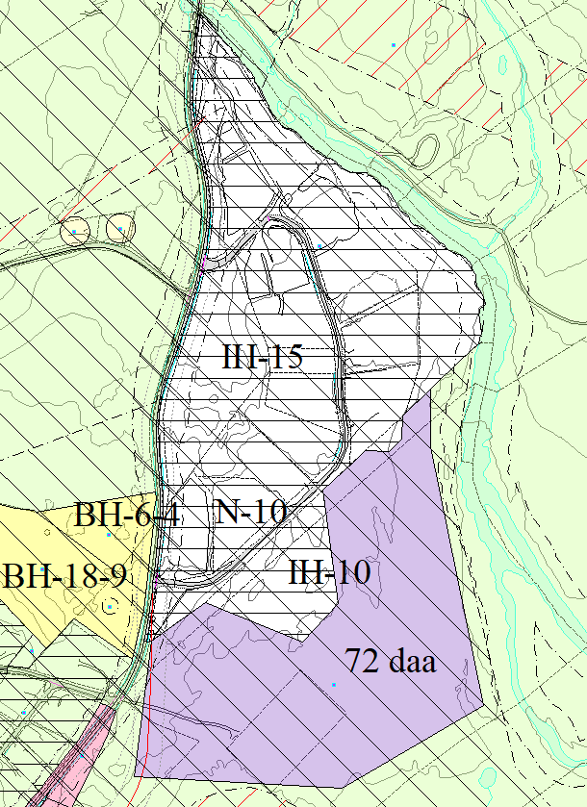

Figur . Forslag til utviding av Raudbrøtmoen

#### 3.2.1.4 Område ved Selstølen

Ved Selstølen på F/T2 og P1 er det sett av næringsareal for naturbaserte aktivitetar med turistformål og areal for parkering. Dette arealet ligg tett på hundeløyper og skiløyper på vinter og har heilårsveg heilt fram, og er godt eigna for turistformål, samtidig som ein må ta omsyn til tamrein og beitedyr i kortare periodar av året. Arealet har god tilkomst for transport av besøkande, og det er også kort reiseveg til Heggenes sentrum med handel og bustader. Området er også innanfor god rekkevidde frå Beitostølen.

## 3.3 Omsynssoner

Arealkartet viser omsynssoner, og Føresegner og retningsliner viser kva omsyn som skal takast i vare i dei ulike sonene. Vi har omsynssoner for kulturmiljø, landbruk, landskap og stiar og løype. Vi viser til kap. 9 i Føresegner og retningsliner. Ei omsynssone skal forhindre konfliktar og ta vare på eit området, t.d. ta vare på naturen si evne til vassreinsing, som vassreservoar og flaumbrems ved vassdrag.

I omsynssonar kan inngrep vere regulert, men vanleg skjøtsel som ikkje endrar omsynssona vert ikkje vurdert som inngrep.

## 3.4 Klima

### 3.4.1 Klima +

Vi har hatt eit prosjekt, Klima+, for å gjera hytteutbygging meir klimavenleg. Prosjektet er no vidareutvikla og skal implanterast i kommunen si verksemd. Kommune sitt slagord, rein naturglede, er Klima+ sin visjon.

Noreg har slutta seg til 2030-agendaen med 17 mål for å fremje ei sosialt, miljømessig og økonomisk berekraftig utvikling. Det vert forventa at kommunen arbeidar for omstilling til lågutsleppssamfunnet.

Vi ynskjer å utvikle samarbeid mellom planleggjarar, arkitektar, utbyggjarar og entreprenørar, utviklarar av eigedomar og marknadsarbeidarar, for å testa ut nye berekraftige idear og løysingar.

Vi skal bruka tilgjengeleg og utprøvd teknologi, og nyutvikla teknologi, og tilpassa rammevilkår og retningslinjer slik at nye løysingar vert tekne i bruk. Areal- og reguleringsplanar, føresegner, utbyggingsavtalar og intensjonsavtalar er viktige verktøy i eit slikt arbeid. Klima + påverkar svært mange område, blant anna: arealutnytting, materialbruk, energiløysingar, transport og miljøavtrykk frå bruk og drift.

Klima+ tenkinga er lagt til grunn for fleire planføresegn og inneber blant anna:

* Høg arealutnytting og fortetting. Auke talet varme senger i kommunen og oppfordre til utleie. Nokon stader er det utleigeplikt, sjå føresegn 4.5.
* Grøn mobilitet og transport; kommunen skal prioritera løysingar for ferdsel til fots, på ski, spark og sykkel, sjå føresegn 4.2.1 og 4.4.
* Sosial berekraft ved å stimulere til mangfald innanfor kvart utbyggingsområde.
* Utbyggingsavtalar, sjå føresegn 4.1.1.
* Omdisponering og nedbygging av karbonrike areal, inkludert myr og andre typar våtmark og skog, blir så langt som råd unngått, slik at vi held ved lag evna areala har til lagring og opptak av karbon i tillegg til evna til å halde på vatn.
* Etterspørje klimavennlege løysningar i reguleringsplan og byggesak. Forslaga bør gjere greie for:
  + Tiltak som reduserer energibruk.
  + Tiltak som reduserer klimagassutslepp og avfall i anleggsperioden.
  + Val av energiløysingar og byggemateriale
  + Mikroklimatiske forhold som sol, skygge, vind og snø.
  + Ved regulering av areal over 5 daa: Klimaeffekt av arealendring på byggegrunn basert på klimagassrekneskap for arealendring.

#### 3.4.1.1 Klima+ i utbyggingsavtalane

Ein utbyggingsavtale er ein avtale mellom kommunen og grunneigar eller utbyggjar, og er heimla i pbl, KPA og reguleringsplan. Avtalen avklarar ansvarsfordelinga for gjennomføring av ein reguleringsplan. Utbyggingsavtalar deles inn i to variantar som kan kombinerast i kvar einskilde avtale. Anten gjennomfører utbyggjar/grunneigar sjølv og evt. overfører til kommunen eller så betaler utbyggjar/grunneigar til kommunen og kommunen har ansvaret for gjennomføringa. Ved betaling har kommunen satt ei pris pr. m2 BRA.

Eit eksempel på ein inngått utbyggingsavtale mellom kommune og utbyggar der Klima+ er innarbeidd, kor utbyggar skal presentere ein plan for utbygging som omtalar følgjande:

* God tomtetilpassing og arealutnytting, med mange bueiningar per arealeining og gjennom sameigevedtekter m.v. legge til rette for delingsløysingar for bueiningane.
* Bruk av materialtypar med lågt klimaavtrykk.
* Energiløysingar, legge til rette for bruk av bioenergi/fjernvarme og utnytting av solenergi.
* Grøn mobilitet, m.a. legge til rette for tilstrekkeleg kapasitet med ladepunkt for bruk av el-bil.
* Gode avfallsløysingar, kjeldesortere all bygningsavfall og levere dette til godkjent mottak for gjenvinning.

Utbyggar vil i utbyggingsfasen årleg gje ei rapportering til kommunen om korleis desse punkta vert ivaretekne i utbygginga.

### 3.4.2 Solenergianlegg

Solenergianlegg som solcelle- og solfangaranlegg er ein bygningsteknisk installasjon og er søknadsplikt jf. plan- og bygningslova § 20-1 bokstav f. Jf. SAK 10§ 4-1 bokstav e, kan installering og endring av slike anlegg i eksisterande byggverk innanfor ein brukseining eller branncelle, vurderast som ein enkel installasjon og er unntatt frå kravet om søknadsplikt.

Vi har gjennomført prosjektet Klima+, og solenergi er ei viktig fornybar energikjelde som bør nyttast og leggjast til rette for. Det er i dei fleste reguleringsplanar sett krav til kva som skal nyttast til material på tak som for eksempel tre, torv eller skifer. Solcelle er som oftast ikkje nemnt som eit material (fasade) som kan nyttast og det er difor ofte naudsynt med dispensasjon for å kunne etablere anlegget, sølv om det eit enkelt tiltak jf. SAK10 § 4-1.

Det er i formannskapssak 28/22 datert 21.04.2022, handsama ei prinsippsak om etablering av solcelleanlegg. Konklusjonen er at etablering av solcelleanlegg er eit positivt tiltak og eit steg i rett retning, men at det er viktig å ivareta bygningar med særlege kvalitetar som stølshus utanfor utbyggingsgrensa i fjellområda. Etablering av solenergianlegg i desse områda er søknadspliktige og det naudsynt med dispensasjon.

Vi ynskjer å legge til rette for å kunne nytte solanlegg på eksisterande bygg. Tiltak i tråd med SAK10 § 4-1 bokstav e, skal difor ikkje vere søknadspliktige sjølv om det er ein plan som set krav til material på tak.

Vi viser til Føresegner og retningsliner punkt 1.7.

### 3.4.3 Fjernvarme

Vi har ved handsaming av nye reguleringsplanar innanfor konsesjonsområdet for fjernvarme innført plikt til å kople seg til og føresegner med krav om tilrettelegging for vassboren varme- og varmtvassforsyning. Ordlyden har variert noko, men intensjonen har vore lik i dei fleste planar.

Føresegna om påkoplingsplikt og krav om tilrettelegging for vassboren varmeforsyning kan vedtakast både i reguleringsplan og i KPA. Ved å ta føresegna inn i kommuneplanen, vil det gjelde for alle nye byggesaker innanfor konsesjonsområdet og ikkje berre i nye reguleringsplanar, jf. punkt 4.1.4 i Føresegner og retningsliner.

På kommuneplannivå kan avstanden til eksisterande fjernvarmerøyrnett for enkelte bygningar bli noko stor. Då kan det vera fornuftig med ei noko høgare arealgrense før føresegna slår inn, ev. ei differensiering utifrå avstand til næraste fjernvarmerør. Ved 125 meter avstand frå eksisterande varmerøyr byrjar kostnadane med framføring og drift å bli så store at det er lite føremålstenleg for både brukar og konsesjonær å knytte til mindre enkeltbygg.

## 3.5 Reguleringsplanar

Det er i 2024 142 reguleringsplanar som er gjeldande i kommunen. Vi har gått gjennom planane i planregistert, og det er mange planer som er gamle, utdatert eller overstyrt av nyare planar. Det er laga ei liste på 18 planar som er utdatert og bør opphevast i samband med revidering av arealdelen:

|  |
| --- |
| **Namn på reguleringsplan** |
| A01 - Fjell – Dispensasjonsgrense fjell |
| A02 – Kommunedelplan for Beito-, Beitostølen- og Garliområdet |
| A04 – Kommunedelplanen for Heggenes - Moane |
| A05 – Kommunedelplanen for Rogne sør |
| B25 Beitostølen konkurranseløyper Liahøvda |
| B40 Stølslie II |
| H01 Heggenes-Storefoss |
| H08 Gangveg - Sjukeheimen |
| H12 Raudbrøtmoen industriområde |
| R01 Krøsshaugen |
| U54 Vestsidevegen |
| U03 Tåbakke |
| U05 Pipesteinhaugen |
| U14 Blilie |
| U43 Rjupa rasteplass |
| U55 Fv. 289 Røyne-Ødegård |
| B18 Beitostølen alpinområde |
| U13 Murkhøvd |

Oppheving av eksisterande planar skal gjennomførast i tråd med PBL §12-14. I denne lovparagrafen står det at «for endring og oppheving av reguleringsplanar gjelder same føresegn som for utarbeiding av ny plan». Desse 18 planane som vist over er anten overstyrt, gamle eller ferdig utbygd. Desse planane vert oppheve ved vedtak av ny KPA. Vi vil etter det kontinuerleg rydde i planregistert og oppheve planar, for å få eit oppdatert planregister.

Detaljeringssone H910 syner kva reguleringsplanar som skal gjelde. Dei planar som ikkje er merka med detaljeringssone, vert oppheva.

Tidlegare vedtekne kommunedelplanar blir erstatta av ny KPA.